合同编号：B01750012025120901补0001

深圳市光明A509-0074宗地项目杂工劳务分包(基础阶段)合同补充协议（一）

承包人 ： 深圳市光明建工第二建设工程有限公司
分包人 ： 深圳市弘深建筑劳务有限公司
签约地点：深圳市光明区
签约日期： 2026 年 月 日

深圳市光明A509-0074宗地项目杂工劳务分包(基础阶段)合同补充协议（一）

承包人（以下简称“甲方”）： 深圳市光明建工第二建设工程有限公司
分包人（以下简称“乙方”）： 深圳市弘深建筑劳务有限公司
甲乙双方经友好协商，按照《中华人民共和国民法典》、《中华人民共和国建筑法》及其他有关法律、行政法规，遵循平等、自愿、公平和诚实信用的原则，在《深圳市光明A509-0074宗地项目杂工劳务分包(基础阶段)合同》（以下简称“原合同”，原合同编号为： B01750012025120901 ）基础上签署本协议，作为原合同实施的补充，增加部分条款内容如下：

工程概况

工程名称：深圳市光明A509-0074宗地项目

工程地点： 深圳市光明区
合同名称： 深圳市光明A509-0074宗地项目杂工劳务分包(基础阶段)合同补充协议（一）

分包内容： 包括但不限于杂工派遣、项目日常安全文明施工现场清理、楼层清扫、杂物重物搬运、零星工作及配合项目部做好现场安全文明施工和项目部要求的其他工作内容。

造价增减原因及内容

由于前期围挡、场地修整等零星工程由杂工单位施工完成增加额外工程量，现根据现场实际施工部分内容，对原合同清单内容进行调整（详见附件）。

原合同暂定金额、本协议增补金额、增补后合同暂定金额

原合同暂定金额：小写（人民币）： 332400.00 元
大写（人民币）： 叁拾叁万贰仟肆佰元整
其中不含税合同价为 322718.45 元，增值税税金为 9681.55 元，乙方提供的发票为增值税 3 %专用发票。

本协议增补金额：小写（人民币）： 96000.00 元
大写（人民币）： 玖万陆仟元整
其中不含税合同价为 93203.88 元，增值税税金为 2796.12 元，乙方提供的发票为增值税 3 %专用发票。

增补后合同暂定金额：小写（人民币）： 428400.00 元
大写（人民币）： 肆拾贰万捌仟肆佰元整
其中不含税合同价为 415922.33 元，增值税税金为 12477.67 元，乙方提供的发票为增值税 3 %专用发票。

合同适用顺序

构成本协议的文件可视为能相互补充说明的，如果协议文件存在歧义或不一致，则根据如下优先次序来判断：
本补充协议；
甲方与乙方签订的原合同。

未尽事宜的适用

本协议作为原合同的补充，未尽事宜按原合同相关条款执行。

协议生效及协议份数

本协议自双方签字盖章之时起生效，一式肆份，甲方执贰份，乙方执贰份，具有同等效力。

补充条款

7.1若本工程存在交叉作业，则乙方应与交叉作业的各方需签订《交叉作业安全管理协议》（格式另册），协议需报甲方项目部备案。

附件

附件一：深圳市光明A509-0074宗地项目杂工劳务分包(基础阶段)合同-补充协议（一）工程量清单；

附件二：分包单位资质证明文件；

附件三：乙方签字权限证明；
附件四：《廉洁自律协议》。

以下无正文
（本页为深圳市光明A509-0074宗地项目杂工劳务分包(基础阶段)合同补充协议（一）签署页）
甲方：深圳市光明建工第二建设工程有限公司（公章） | 乙方： 深圳市弘深建筑劳务有限公司 （公章）
法定代表人(签字)：  或委托代理人（签字）： | 法定代表人（签字）：  或委托代理人（签字）：
电话：0755-27156365 | 电话： 13670219206
地址：深圳市光明区凤凰街道塘尾社区光明大道380号尚智科技园1栋A座1602 | 地址： 深圳市南山区桃源街道龙光社区龙井路龙井村东区70号-1101
开户银行：中国农业银行深圳光明支行 | 开户银行：深圳福田银座村镇银行股份有限公司横岗支行
账户名称：深圳市光明建工第二建设工程有限公司 | 账户名称： 深圳市弘深建筑劳务有限公司
账号：41031900040046405 | 账号： 650612288300015
纳税人识别号：91441402MA5479AH5A | 纳税人识别号： 91440300MA5GF6CPXY
日期：2026年 月 日 | 日期： 2026 年 月 日

附件一：深圳市光明A509-0074宗地项目杂工劳务分包(基础阶段)合同-补充协议（一）增补清单
工程量清单
序号 | 项目名称 | 计量单位 | 时间A | 项目数（个）  B | 杂工人数（个）  C | 含税单价(元)  D | 含税合价(元)  E=A*B*C*D | 计量规则 | 备注
1 | 工日费用 | 工日 | 100.00 | 1.00 | 4.00 | 240.00 | 96000.00 | 杂工劳务费用按包月费用、工日费用、工时费用结算，当劳务服务包月费用足月时按包月费用计算，不足月时按实际工日计算。日间工作不满9小时的，按实际工时计算；当日工作累计超过9小时的，超出部分按实际工时计算。
总价（元） |  |  |  |  |  |  | 96000.00

乙方盖章： 法定代表人或授权代理人（签字或盖章）：

附件二：
分包单位资质证明文件

营业执照（必需）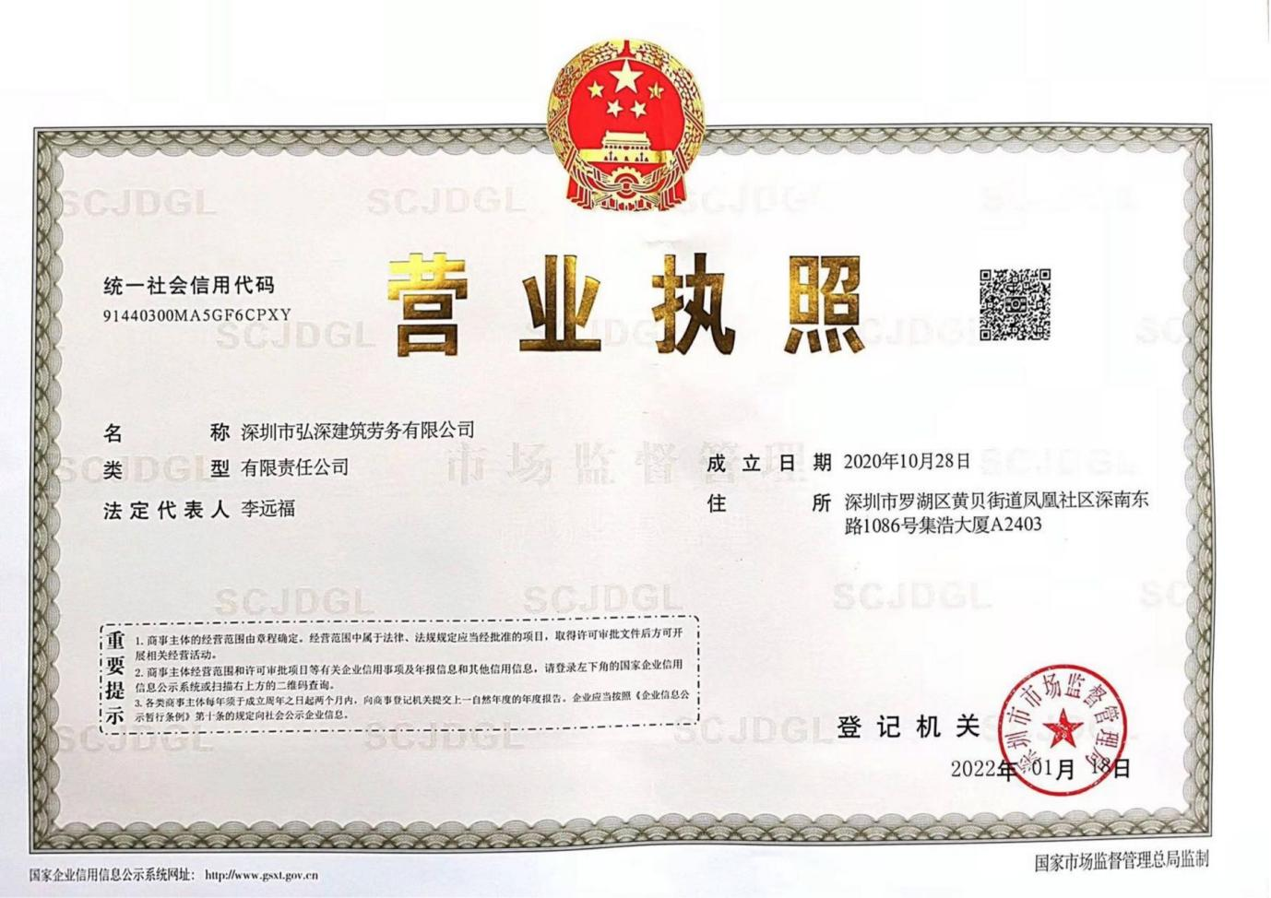
资质证书（必需）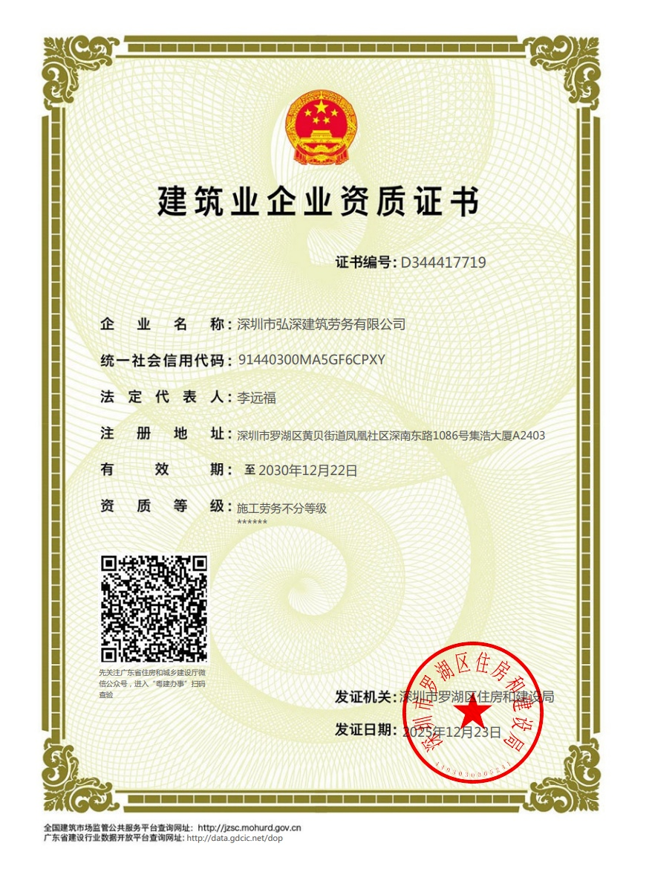
安全生产许可证（必需）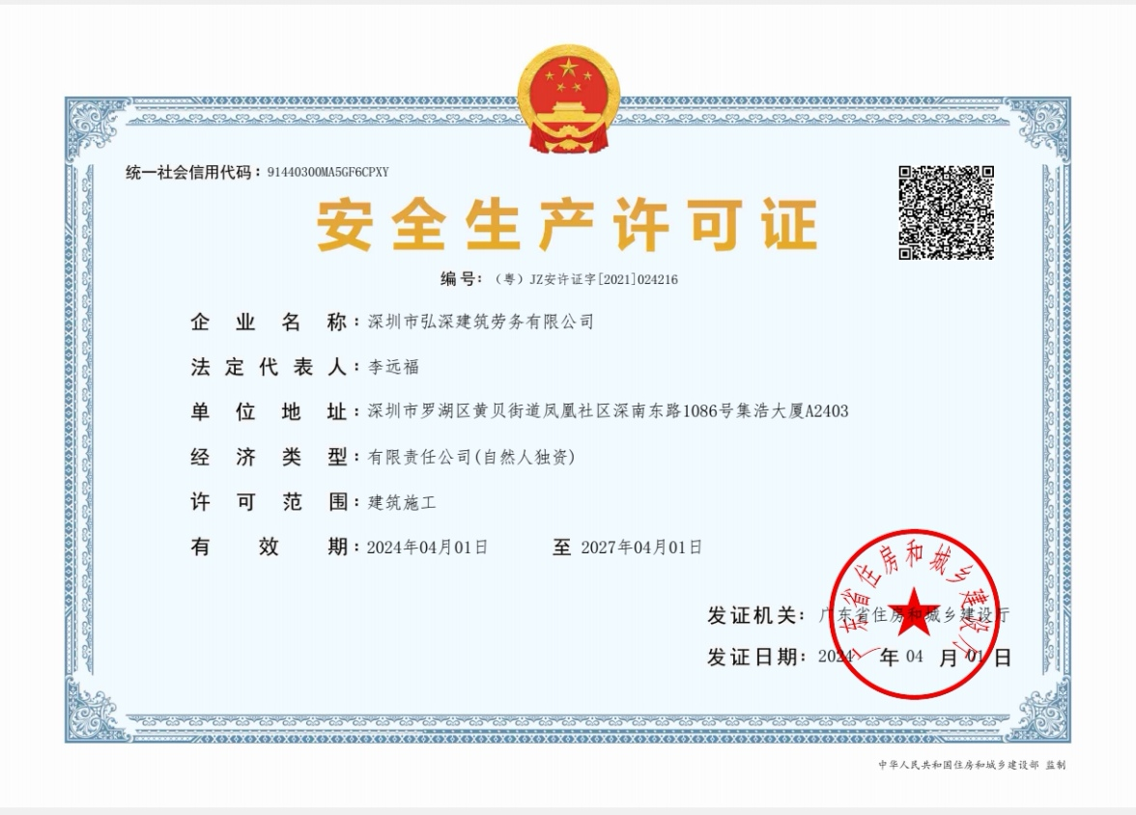

附件三：乙方签字权限证明
法定代表人证明书（存根）

字 第 号
李远福 同志，现任我单位总经理职务，为深圳市弘深建筑劳务有限公司法定代表人，特此证明。
有效期限： 2026 年 5 月 1 日 签发日期： 2026 年 3 月 4 日
单位：深圳市弘深建筑劳务有限公司（盖章）

法 定 代 表 人 证 明 书

字第 号
李远福 同志，现任我单位总经理职务，为深圳市弘深建筑劳务有限公司法定代表人，特此证明。
有效期限： 2026 年 5 月 1 日 签发日期： 2026 年 3 月 4 日
单位：深圳市弘深建筑劳务有限公司（盖章）
附：代表人性别： 年龄： 身份证号码：
营业执照号码： 经济性质：
主营（产）：/
兼营（产）：/
进口物品经营许可证号码：/
主营：/
兼营：/
说明：1、法定代表人为企业事业单位、国家机关、社会团体的主要行政负责人。
2、内容必须填写真实、清楚，涂改无效，不得转让、买卖。
3、将此证明书提交对方作为合同附件。

附： 1、法定代表人身份证复印件

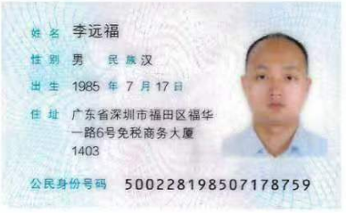

附件四：
廉洁自律协议

甲方：深圳市光明建工第二建设工程有限公司
乙方：深圳市弘深建筑劳务有限公司

为营造良好的经营、合作环境，保证甲、乙双方（包括双方关联单位）及双方工作人员在业务或项目往来中保持廉洁，防范腐败，结合实际情况，经双方友好协商达成以下廉洁自律协议：
第一条 双方的权利和责任
（一）严格遵守国家法律法规、廉洁从业规定以及相关行业规定。
（二）严格执行一切合同文件及本协议条款，自觉履行权利和责任。
（三）双方的业务活动坚持公平、公开、公正和诚信的原则（法律法规另有规定除外），不得损害国家、集体和对方利益，不得违反工程建设管理的有关规章制度。
（四）建立健全廉洁制度，开展廉洁教育，设立廉政告示牌，公布监督部门和电话，监督并认真查处违纪违法行为。
（五）发现对方在业务活动中有违反本协议廉政规定的行为倾向，有权利和义务及时给予对方提醒和纠正。
（六）发现对方有违反本协议廉政规定的行为，应及时向指定的监督部门举报控告，也有权向其上级有关部门举报、建议给予处理并要求告知处理结果的权利。
（七）双方应互相配合，积极开展廉洁教育、学习和宣传活动，配合对方履行本协议的责任。
（八）一方有不履行或不完全履行廉洁宣传教育责任的，另一方有权利和责任要求对方履行和督促改进。
第二条 甲方的责任
（一）甲方及其工作人员不得要求乙方购买合同约定以外的商品、物品、设备和服务等。
（二）甲方及其工作人员不得索要、接受乙方违反法规赠送的现金、有价证券、支付凭证或股份等各种财物；不得索要、接受乙方违反法规提供的通讯工具、交通工具、高档办公用品。
（三）甲方及其工作人员不得索要、接受乙方对个人或配偶子女等亲属亲友的馈赠、赞助、费用报销、装修、旅游、疗养、健身以及各种高消费娱乐等活动。
（四）甲方及其工作人员不得索要、接受乙方为本人配偶子女等亲属亲友提供工作的安排、照顾和便利等；本人及配偶子女等亲属亲友不得从事与乙方有关的工程材料设备供应、工程分包与施工、劳务等经济活动。
（五）甲方及其工作人员不得以任何理由索要、接受乙方对个人或配偶子女等亲属亲友的借款或任何形式的资金支持，包括现金、支票、电子转账等。
第三条 乙方的责任
（一）乙方不得以任何名义为甲方及其工作人员报销应由甲方单位或个人支付的任何费用。
（二）乙方不得接受甲方及其工作人员要求购买合同约定以外的商品、物品、设备和服务等要求。
（三）乙方不得以任何理由违反法规向甲方及其工作人员赠送现金、有价证券、支付凭证或股份等各种财物；不得违反法规向甲方及其工作人员提供通讯工具、交通工具、高档办公用品等。
（四）乙方不得对甲方人员个人或其配偶子女等亲属亲友提供馈赠、赞助、费用报销、装修、旅游、疗养、健身以及各种高消费娱乐等活动。
（五）乙方不得为甲方人员个人的配偶子女等亲属亲友提供工作的安排、照顾和便利等；不得接受甲方人员个人及配偶子女等亲属亲友从事与项目承担单位有关的工程材料设备供应、工程分包与施工、劳务等经济活动的要求。
(六)本单位股东或高层直系亲属未在采购单位担任中层及以上领导干部职务。
（七）乙方不得对甲方人员个人或其配偶子女等亲属亲友提供借款或任何形式的资金支持，包括现金、支票、电子转账等。
第四条 违约责任
（一）甲方人员违反本协议第一条和第二条规定的，由甲方按照管理权限，依据有关法律和规定给予党纪、政纪处分或组织处理，涉嫌犯罪的，移交司法机关追究刑事责任；给乙方造成经济损失的，应予赔偿。
（二）乙方人员违反本协议第一条和第三条规定的，由乙方按照管理权限，依据有关法律和规定给予党纪、政纪处分或组织处理，涉嫌犯罪的，移交司法机关追究刑事责任；给甲方造成经济损失的，应予赔偿。
第五条 监督与联络
本合同由双方的纪检监察部门负责监督。支持对违纪违规行为的实名举报，接到实名举报，甲乙双方必须按照受理权限和程序规定进行调查并向举报人进行回复。
甲方指定由 纪检监察室 作为甲方执行本协议的监督部门，监督电话：0755-88910640（工作日08：00-17：30），指定 方先生 为廉政联络员，通讯地址：深圳市福田区莲花街道红荔路7019号天健商务大厦1711室。
乙方指定由纪检监察室作为乙方执行本协议的监督部门，监督电话：13670219206（工作日08：00-17：30），指定李远福为廉政联络员，通讯地址： 深圳市南山区桃源街道龙光社区龙井路龙井村东区70号-1101。
第六条 协议份数
本协议合同生效及文本条款与主合同一致。

甲方（盖章）： 乙方（盖章）：
法定代表人： 法定代表人：
或授权委托人（签字）： 或授权委托人（签字）：
日期： 年 月 日 日期： 年 月 日

